

**Publicado no D.O.C. São Paulo, 225, Ano 62 Terça-feira.**

**05 de Dezembro de 2017**

**Gabinete do Prefeito, pág. 01**

**DECRETO Nº 58.010, DE 4 DE DEZEMBRO DE 2017**

*Transfere para a Secretaria Municipal das*

*Prefeituras Regionais as incumbências,*

*competências e demais encargos relacionados*

*ao Circuito das Compras da Cidade*

*de São Paulo, atualmente atribuídos à Secretaria*

*Municipal de Trabalho e Empreendedorismo*

*nos termos do Decreto nº 56.839, de 29 de fevereiro de 2016; transfere*

*o cargo de provimento em comissãoque especifica.*

JOÃO DORIA, Prefeito do Município de São Paulo, no uso

das atribuições que lhe são conferidas por lei,

D E C R E T A:

Art. 1º Ficam transferidas para a Secretaria Municipal das

Prefeituras Regionais as incumbências, competências e demais

encargos relacionados ao Circuito das Compras da Cidade de

São Paulo, atualmente atribuídos à Secretaria Municipal de Trabalho

e Empreendedorismo nos termos do Decreto nº 56.839,

de 29 de fevereiro de 2016.

Art. 2º Fica transferido da Secretaria Municipal de Trabalho

e Empreendedorismo para o Gabinete do Secretário, da Secretaria

Municipal das Prefeituras Regionais, o cargo de Assessor

Especial, Ref. DAS-15, de livre provimento em comissão, Vaga

16090, referido no artigo 5º, inciso I, alínea “a”, do Decreto nº

56.839, de 2016.

Art. 3º Este decreto entrará em vigor na data de sua publicação.

PREFEITURA DO MUNICÍPIO DE SÃO PAULO, aos 4 de dezembro

de 2017, 464º da fundação de São Paulo.

JOÃO DORIA, PREFEITO

CLAUDIO CARVALHO DE LIMA, Secretário Municipal das

Prefeituras Regionais

ALINE PEREIRA CARDOSO DE SÁ BARABINOT, Secretária

Municipal de Trabalho e Empreendedorismo

ANDERSON POMINI, Secretário Municipal de Justiça

JULIO FRANCISCO SEMEGHINI NETO, Secretário do Governo

Municipal

BRUNO COVAS, Secretário-Chefe da Casa Civil

Publicado na Casa Civil, em 4 de dezembro de 2017.

**Secretarias, pág. 03**

**TRABALHO E EMPREENDEDORISMO**

**GABINETE DA SECRETÁRIA**

**SISTEMA MUNICIPAL DE PROCESSOS - SIMPROC**

**DESPACHOS: LISTA 2017-2-221**

**COORDENADORIA DE SEGURANCA ALIMENTAR E NUTRICIONAL**

ENDERECO: .

PROCESSOS DA UNIDADE SMTE/COSAN/FEIRA/SUP

**2017-0.139.964-0 VALDINEIDE ROSA LOPES DA SILVA -ME**

**DEFERIDO**

AUTORIZADA A TRANSFERENCIA DA MATRICULA DE FEIRANTE

N. 003.694-05-4, DE VALDINEIDE ROSA LOPES DA

SILVA - ME PARA ROBERTA LELIS DE SOUZA - ME, NOS TERMOS

DO ARTIGO 18, DO DECRETO N. 48.172/07 E SATISFEITAS AS

DEMAIS EXIGENCIAS LEGAIS.

**2017-0.152.207-8 GERALDO ANTONIO SÃO JOSÉ**

**DEFERIDO**

AUTORIZADA A INCLUSAO DA(S) FEIRA(S) LIVRE(S)

REGISTRO(S) N. 5048-2-JT, METRAGEM 04X02, GRUPO DE

COMERCIO 06-00, NA MATRICULA 017.047-01-3, TITULADA A

GERALDO ANTONIO DE SAO JOSE.

**2017-0.156.861-2 SALVADOR CEDRO DE SOUZA**

**DEFERIDO**

AUTORIZADA A INCLUSAO DA(S) FEIRA(S) LIVRE(S)

REGISTRO(S) N. 3018-0-VM, METRAGEM 04X02, GRUPO DE

COMERCIO 04-00, NA MATRICULA 001.015-02-8, TITULADA A

SALVADOR CEDRO DE SOUSA - ME.

**2017-0.157.142-7 LIDIANE ALVES DE SOUSA**

**DEFERIDO**

AUTORIZADA A TRANSFERENCIA DA MATRICULA DE FEIRANTE

N. 039.300-01-3, DE LIDIANE ALVES DE SOUZA PARA

FAMILIA HONORIO LTDA - ME, BEM COMO A INCLUSAO DO

PREPOSTO CARLA APARECIDA SILVEIRA, NOS TERMOS DO

ARTIGO 18 E 24 INCISO VI, DO DECRETO N. 48.172/07 E SATISFEITAS

AS DEMAIS EXIGENCIAS LEGAIS.

**2017-0.169.539-8 VALMIR OLIVEIRA MELO**

**DEFERIDO**

AUTORIZADA A INCLUSAO DA(S) FEIRA(S) LIVRE(S)REGISTRO(S) N. 5037-7-CV, METRAGEM 10X02, GRUPO DE COMERCIO 04-00, NA MATRICULA 018.465-01-3, TITULADA A VALMIR OLIVEIRA MELO - ME.

**2017-0.175.007-0 ROBERTO TATUYA KUNIYOSHI**

**DEFERIDO**

AUTORIZADA A BAIXA NA(S) FEIRA(S) LIVRE(S) 5061-0-MG, COM FUNDAMENTO NO ARTIGO 25 II DO DECRETO N. 48.172/07, RESSALVADA A COBRANCA DE EVENTUAIS DEBITOS EXISTENTES, BEM COMO O AUMENTO DE METRAGEM DE 03X03 PARA 05X04 NA(S) FEIRA(S) LIVRE(S) 1025-1-MG, 4067-3-MG, 6014-3-MG E 7047-5-MG, GRUPO DE COMERCIO 14-01, NA MATRICULA DE FEIRANTE REGISTRO N. 020.560-03-6,

TITULADA A ROBERTO TATUYA KUNIYOSHI ME.

**2017-0.175.123-9 TEREZA DE FATIMA MARCOS**

**DEFERIDO**

AUTORIZADA A BAIXA NA(S) FEIRA(S) LIVRE(S) 4051-7-

CL, NA MATRICULA DE FEIRANTE REGISTRO N. 005.319-02-1,

TITULADA A TEREZA DE FATIMA MARCOS, COM FUNDAMENTO

NO ARTIGO 25 II DO DECRETO N. 48.172/07, RESSALVADA A

COBRANCA DE EVENTUAIS DEBITOS EXISTENTES.

**2017-0.175.142-5 SEC. MUN. DO DES., TRABALHO E**

**EMPREENDEDORISMO**

**DEFERIDO**

AUTORIZADO O CORTE DA(S) FEIRA(S), POR FALTA, NAS

RESPECTIVAS MATRICULAS LISTADAS A SEGUIR, A PARTIR DE

28.11.2017: FEIRA -MATRICULA-NOME: 4034-7-CV/008.790-

03-5/RICARDO BETINI; 5054-7-EM/008.790-03-5/RICARDO BETINI

**2017-0.175.508-0 MARIA DE LOURDES DA SILVA**

**DEFERIDO**

AUTORIZADA A BAIXA TOTAL DA MATRICULA DE FEIRANTE

REGISTRO N. 028.015-01-0, TITULADA A MARIA DE LOURDES

DA SILVA - MEI , A PARTIR DE 29.11.2017, COM FUNDAMENTO

NO ART. 25 II DO DECRETO N. 48.172/07, RESSALVADA A COBRANCA

DE EVENTUAIS DEBITOS EXISTENTES.

**COORDENADORIA DE SEGURANÇA ALIMENTAR E NUTRICIONAL**

**EXTRATOS DE TERMOS ADITIVO**

**2017-0.125.110-4**

Permitente: PMSP/SMTE/COSAN – Permissionária: WAGNER

DE OLIVEIRA MENDONÇA-ME. – Objeto: Correção de área.

CLÁUSULA PRIMEIRA DO OBJETO – 1.1. O objeto do presente

instrumento consiste na correção da metragem dos boxes

09/10/11-arm rua “c” localizado na Central de Abastecimento

Pátio do Pari, que passa de 118,40 m2 para 184,00m2. – CLÁUSULA

SEGUNDA DA RATIFICAÇÃO – 2.1. As partes, de comum

acordo e sem ânimo de novar, ratificam os demais termos, cláusulas

e condições estabelecidas no Termo de Permissão de Uso.

**2016-0.135.593-5**

Permitente: PMSP/SMTE/COSAN – Permissionária: JULIA

HORTIFRUTI FRUTAS LTDA. – Objeto: Alteração societária e

razão social. CLÁUSULA PRIMEIRA DO OBJETO – Fica alterado

o contrato para constar a admissão do sócio Clovis de Oliveira

Sales, residente nesta capital. Alterando a razão social para

JULIA HORTI FRUTAS LTDA e o mesmo ramo de atividade hortifrutícola.

– CLÁUSULA SEGUNDA DA RATIFICAÇÃO – Ficam

ratificadas as demais cláusulas e condições pactuadas.

**Editais, pág. 60**

**GABINETE DO PREFEITO**

**CASA CIVIL**

CONSELHO MUNICIPAL DE ADMINISTRAÇÃO

PÚBLICA - COMAP

**ATA DA 51ª REUNIÃO EXTRAORDINÁRIA DO**

**CONSELHO MUNICIPAL DE ADMINISTRAÇÃO**

**PÚBLICA – COMAP REALIZADA EM 04 DE DEZEMBRO**

**DE 2017.**

Aos 04 dias de dezembro de 2017, às 14h30 horas, sob a

presidência do Senhor Cesar de Azevedo, Casa Civil, realizou-se

a 51ª reunião Plenária Extraordinária do Conselho Municipal de

Administração Pública – COMAP, na sala de reuniões – décimo

andar, estando presentes os seguintes membros: Giulia da

Cunha Fernandes Puttomatti, SMF, Fábio Teizo, de SMG, Tarcila

Peres dos Santos de SGM, Vladimir de Sousa Alves de SMJ e

Júlio Serson de SMRI.

O Conselho foi instituído pelo Decreto nº. 50.51, de 20 de

março de 2009, e posteriores alterações e os membros nomeados

por meio da Portaria 333, de 10 de novembro de 2017.

Dado início a 51ª reunião extraordinária, segue abaixo

resumo das deliberações:

1. Foram apreciadas as propostas de nomeações/designações

formalizadas pelas diversas Secretarias e obtiveram manifestação

favorável ao prosseguimento, uma vez examinadas

as declarações apresentadas em atendimento ao Decreto n°

50.898/2009, com vistas a evitar situações que possam contrariar

o disposto da Súmula 13 do Supremo Tribunal Federal, bem

como, ao Decreto nº 53.177/2012:



**Câmara Municipal, pág. 150**

**COMISSÃO DE CONSTITUIÇÃO, JUSTIÇA E**

**LEGISLAÇÃO PARTICIPATIVA**

**Pauta da 34ª Reunião Ordinária do ano de 2017**

Data: 06/12/2017

Horário: 14:00 h

Local: Auditório Prestes Maia - 1º andar

35) PL 422/2017 - Autor: Ver. ALINE CARDOSO (PSDB) - DENOMINA

PRAÇA CARLOS CORREIA DOS SANTOS "CARLITÃO",

A ÁREA PÚBLICA INOMINADA, SITUADA NA RUA CAETANO

FIGUEIRAS, COHAB TAIPAS, E DÁ OUTRAS PROVIDÊNCIAS. (LOCALIZADA

NA RUA CAETANO FIGUEIRAS, Nº 74/76).

**Câmara Municipal, pág. 157**

**COMISSÃO DE FINANÇAS E ORÇAMENTO**

**RELATÓRIO DO RELATOR, VEREADOR ATÍLIO FRANCISCO,**

**DA COMISSÃO DE FINANÇAS E ORÇAMENTO SOBRE O**

**PROJETO DE LEI N° 687/2017 (PROJETO DE LEI DO PLANO**

**PLURIANUAL 2018-2021)**

I – INTRODUÇÃO:

O Excelentíssimo Senhor Prefeito da Cidade de São Paulo,

no cumprimento de suas prerrogativas, encaminhou à Câmara

Municipal de São Paulo o projeto de lei que trata do Plano

Plurianual para o quadriênio 2018 a 2021 – PPA 2018-2021.

No âmbito da Câmara Municipal de São Paulo, o referido

projeto tomou a forma do PL nº 687/2017, do qual trata este

parecer. Consoante o § 1º do art. 165 da Constituição Federal,

o PPA deve estabelecer, de forma regionalizada, as diretrizes,

os objetivos e metas da administração pública para as despesas

de capital, e as que decorrerem delas, a para as despesas

com programas de duração continuada. Enviada no prazo

legal, a propositura foi imediatamente encaminhada a esta

Comissão, com a distribuição de cópias digitais aos Senhores

Vereadores e a publicação em suplemento do Diário Oficial.

Foram realizadas, para melhor instrução da matéria, duas

audiências públicas gerais, quatro regionais e nove audiências

temáticas, perfazendo um total de 56 horas de discussão, com

público presente de 2661 munícipes. Além das audiências públicas,

a população pôde propor alterações do referido projeto

por meio do sítio da Câmara Municipal de São Paulo. Como

estabelece o Regimento Interno desta Casa, em seu art. 335,

parágrafo único, este Parecer deve apreciar o aspecto formal

e o mérito do projeto.

II - ASPECTO FORMAL:

Atendendo aos ditames da legislação pertinente, o projeto

apresenta, de forma consolidada, os programas da Administração

Direta e a Indireta com as respectivas ações e metas.

Quanto ao aspecto formal, destarte, o projeto atende ao

disposto no artigo 165, § 1º, da Constituição Federal e §§ 1º e

10 do art. 137 da Lei Orgânica do Município de São Paulo.

Pela constitucionalidade e legalidade.

III - ASPECTOS DE MÉRITO:

III.1 – A Receita:

O projeto enviado prevê receita total de aproximadamente

R$ 241,1 bilhões para os próximos quatro anos. O valor projetado

para a arrecadação no quadriênio partiu de um cenário

macroeconômico de expectativa de recuperação moderada da

economia brasileira, no qual se espera um crescimento do Produto

Interno Bruto - PIB de 2,20% para 2018 e 2,50% para os

demais anos, do PIB do setor de serviços de 1,72% para 2018,

2,30% para 2019 e 2,50% para 2020 e 2021, SELIC média de

7,00% para 2018, e 8,00% para o período de 2019-2021 e

uma taxa de inflação (IPCA/IBGE) de 4,12% para 2018, 4,25%

para 2019 e 4,00% para 2020 e 2021. A tabela 1 apresenta

os indicadores econômicos utilizados na elaboração do PPA

2018-2020. Os valores que constituem esse cenário basearam-

-se nos dados do Relatório Focus produzido pelo Banco Central

(posição em 15/09/2017).

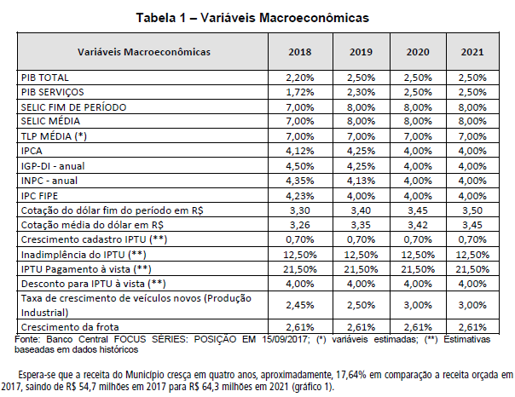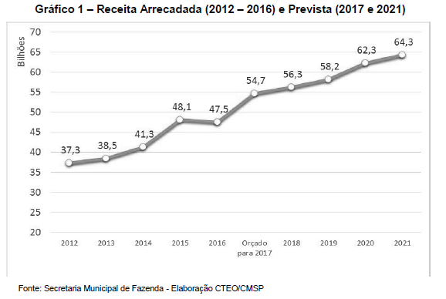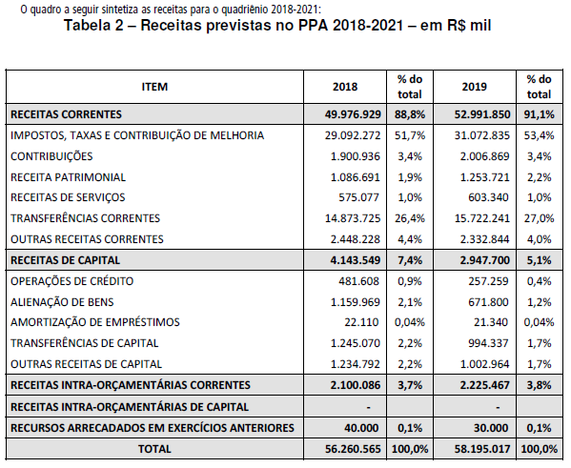





As receitas tributárias serão a principal fonte de receita

municipal para o quadriênio, com participação de 53,5% na

receita total. Elas são compostas pelo Imposto Sobre Serviços

de Qualquer Natureza - ISS, pelo Imposto Predial e Territorial

Urbano – IPTU, pelo Imposto sobre Transmissão de Bens Imóveis

Inter Vivos – ITBI-IV e por Taxas e Contribuições de Melhoria,

assim como pelas receitas de Multas e Juros relativos aos

tributos, a receita arrecadada via parcelamentos (Programa de

Parcelamentos Incentivados – PPI, Parcelamento Administrativo

de Débitos Tributários – PAT) e receitas provenientes de débitos

incluídos na dívida ativa tributária.

Por sua vez, as receitas de transferências apresentam

participação de 28,9% nas receitas totais do município, sendo

27% de transferências correntes, que compreendem recursos de

natureza constitucional, legal ou voluntária provenientes do Estado,

da União, dos convênios com o Poder Público ou iniciativa

privada, como o ICMS, IPVA, FUNDEB, FPM, IPI, entre outros, e

1,9% de transferências de capital, que correspondem aos convênios,

em sua maioria relativos ao Programa de Aceleração do

Crescimento - PAC e SABESP.

Na projeção das receitas, foram consideradas as receitas

de concessões e permissões de serviços, obras e

bens públicos que serão realizadas no âmbito do Plano

Municipal de Desestatização – PMD, disciplinadas pela lei

n° 16.703/2017. O Plano Municipal de Desestatização tem o

objetivo reduzir o custeio de serviços considerados não essenciais

e gerar receitas para investimentos com alto impacto

social, redimensionando o tamanho do governo através

de privatizações, concessões e parcerias público privadas

(PPP). Foram mapeados 55 ativos ou serviços como alvos

de desestatização, entre eles a venda da SPTuris, do Autódromo

de Interlagos e a concessão de parques, cemitérios,

mercados, Complexo Pacaembu, Sistemas de Bilhetagem,

entre outros. Os recursos gerados pelo Plano Municipal de

Desestatização serão direcionados ao Fundo Municipal de

Desenvolvimento Social e só poderão ser destinados para

investimentos nas áreas de saúde, educação, habitação,

mobilidade, assistência social e segurança.

Com relação às receitas patrimoniais, as receitas de concessões

que se pretende realizar dentro do Plano Municipal

de Desestatização juntamente com as concessões já realizadas

pela Prefeitura, somam R$ 1,28 bilhões no quadriênio. As

receitas de aplicações financeiras, parte mais expressiva das

receitas patrimoniais, totalizam R$ 2,89 bilhões. Ainda, há

previsão de receita referente à Cessão do Direito de Operacionalização

da Folha de Pagamento de Pessoal de R$ 500,0

milhões em 2020.

No que se refere à alienação de bens, que compreende,

entre outros, os recursos provenientes do Plano Municipal de

Desestatização, do Plano de Desmobilização e Investimentos

proposto pela Cohab-SP e Cessão de Direitos Creditórios – PPI,

está previsto o ingresso de R$ 2,20 bilhões no período de

2018-2021. Já as receitas de operações de crédito totalizam

R$ 1,03 bilhão.

III.2 – A Despesa:

O PPA é organizado por programas, entendido como conjunto

de ações que concorrem para a concretização de um objetivo

específico, visando à solução de um problema ou atendimento

de determinada necessidade ou demanda da sociedade.

A Tabela 3 apresenta os 23 programas previstos no projeto

original como prioritárias pela Municipalidade para os

próximos quatro anos, constantes no Anexo II – Demonstrativos

dos Programas e Ações da Administração Pública. Os

programas estão, em termos de valor financeiro total para

2018-2021, em ordem decrescente.

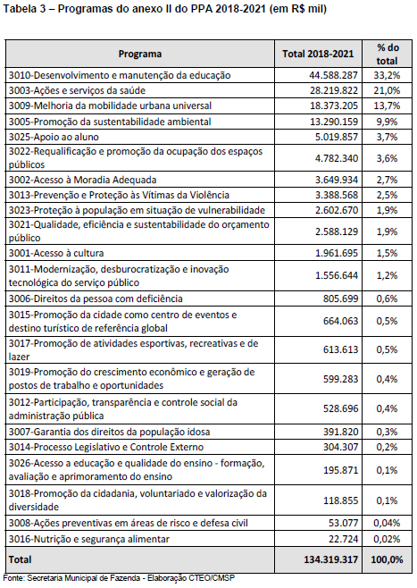

Os recursos destinados aos programas do Anexo II do PPA 2018-2021 totalizam R$ 134,3 bilhões, representando aproximadamente

55,7% da estimativa de arrecadação no período. O tesouro municipal é a principal fonte de recursos desses programas,

com participação de 71,0% do total, sendo 8,8% recursos vinculados, seguido do FUNDEB (12,4%), das transferências federais

(11,6%), e das transferências estaduais (1,7%). A tabela 4 mostra as fontes de financiamento desses programas.

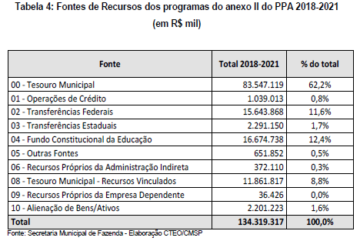

Dado a relevância das fontes “01 – Operações de Crédito” e “10 – Alienação de Bens/Ativos” para a ampliação da capacidade

de investimentos do município, as tabelas 5 e 6 detalham os programas que serão financiados com esses recursos.

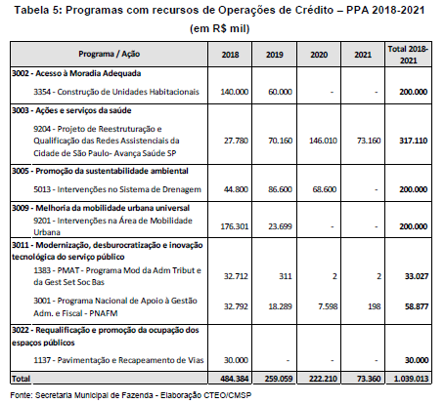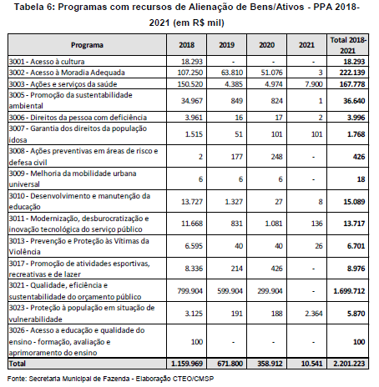

A área de educação é a que mais terá recursos no próximo

quadriênio. Os três programas desta área somam R$ 49,8

bilhões, o que representa 37,1% do total de programas do

Anexo II. Os recursos do programa “3010 – Desenvolvimento

e manutenção da educação”, no total de R$ 44,6 bilhões, visa

garantir condições adequadas de funcionamento das unidades

educacionais, ampliar o acesso na primeira etapa da educação

infantil, ampliar a jornada escolar para a permanência de alunos

em tempo integral e garantir o atendimento especializado

para alunos com deficiência, transtornos globais do desenvolvimento

e altas habilidades/dotação. O programa “3025 – Apoio

ao aluno“, com destinação de R$ 5,0 bilhões, busca proporcionar

condições de acesso e permanência na Rede Municipal de

Ensino, através de programas como da alimentação escolar,

leve leite, transporte escolar, fornecimento de material e uniforme

escolar. Por fim, o programa “3026 - Acesso à educação e

qualidade do ensino – formação, avaliação e aprimoramento do

ensino”, que visa aprimorar a qualidade da oferta educacional,

com previsão de R$ 195,9 milhões.

A área da saúde é a segunda maior destinação de recursos,

com o programa 3003 – Ações e serviços de saúde, destino de R$

28,2 bilhões no período. Os cinco projetos com maiores valores

deste programa são: “9204 – Projeto de Reestruturação e Qualificação

das Redes Assistenciais da Cidade de São Paulo – Avança

Saúde SP”, com previsão de R$ 945,8 milhões, seguido de “1500

– Construção de Hospital Veterinário”, com R$ 395,0 milhões,

“1509 – Ampliação, Reforma e Requalificação de Unidade Básica

de Saúde”, com R$ 165,9 milhões, “1512 – Construção de Unidades

de Pronto Atendimento”, com R$ 131,4 milhões, e “1506

– Construção de Hospitais”, com R$ 97,6 milhões.

Dos R$ 18,4 bilhões previstos para o programa “3009 –

Melhoria da mobilidade urbana universal”, mais da metade (R$

9,3 bilhões) corresponde a atividade “4701 – Compensações

tarifárias do sistema de ônibus”, que se refere aos subsídios às

tarifas. Entre os projetos, consta destinação de R$ 1,4 bilhão em

“1099 – Construção de corredores de ônibus”, R$ 752 milhões

em “5100 – intervenções no Sistema Viário” e R$ 725,6 milhões

em “1095 – Construção de Terminais de ônibus”.

Do total de R$ 13,3 bilhões destinados ao programa “3005

– Promoção da sustentabilidade ambiental”, 67,1% correspondem

às ações “6010 - Concessão dos Serviços Divisíveis de

Limpeza Urbana em Regime Público” e “6007 - Serviços de Limpeza

Urbana - Varrição e Lavagem de Áreas Públicas”. Os projetos

com maiores recursos são: “5013 - Intervenções no Sistema

de Drenagem”, com R$1,7 bilhão (12,8%), “3355 - Execução

do Programa de Mananciais”, com R$ 337,4 milhões (2,5%) e

“1702 - Construção e Implantação de Parques e Unidades de

Conservação”, com R$ 138,4 milhões (1,0%).

Na área de assistência social, está prevista a aplicação de

R$ 7,3 bilhões no próximo quadriênio, sendo R$ 3,4 bilhões

com o programa “3013 - Prevenção e Proteção às Vítimas da

Violência”, R$ 2,6 bilhões com “3023 - Proteção à população

em situação de vulnerabilidade”, R$ 805,7 milhões com “3006

- Direitos da pessoa com deficiência” e R$ 391,8 milhões com

“3007 - Garantia dos direitos da população idosa”.

No programa “3022 - Requalificação e promoção da ocupação

dos espaços públicos” estão previstos R$ 4,8 bilhões

no próximo quadriênio, sendo 32,1% em “2341 - Manutenção

de Vias e Áreas Públicas”, 28,7% em “6161 - Manutenção e

Operação da Rede de Iluminação Pública” e 16,4% em “3350 -

Reforma e Requalificação de Áreas Públicas”.

Na habitação, estão previstos R$ 3,6 bilhões com o programa

“3002 – Acesso à Moradia Adequada”. Destes, R$ 2,05 bilhões

(56,3%) são para “3354 – Construção de Unidades Habitacionais”,

R$ 703,5 milhões (19,3%) para “3357 – Urbanização de

favelas”, R$ 504,9 milhões (13,8%) para “2635 – Serviço de

Moradia Transitória”, R$ 168,6 milhões (4,6%) para “3356 – Regularização

Fundiária” e R$ 147,1 milhões (4,0%) para “3353 -

Ampliação, Reforma e Requalificação de Unidades Habitacionais”.

A previsão no PPA 2018-2021 para o programa “3021 - Qualidade,

eficiência e sustentabilidade do orçamento público”, que

tem como principal fonte de recursos os provenientes do Plano

Municipal de Desestatização, é de R$ 2,6 bilhões. Como mencionado,

os recursos decorrentes do Plano Municipal de Desestatização

só poderão ser destinados para investimentos nas áreas de saúde,

educação, habitação, mobilidade, assistência social e segurança.

Há previsão de R$ 1,9 bilhão no período 2018-2021 para o

programa “3001 – Acesso à Cultura”, sendo as atividades com

maiores recursos: “6490 - Ações de Difusão Cultural do Theatro

Municipal - Grupos Artísticos, Técnicos e Administrativos” com

R$ 311,9 milhões, “6354 - Programação de Atividades Culturais”

com R$ 289,6 milhões e “6960 - Manutenção e Operação

de Equipamentos Culturais” com R$ 165,1 milhões. O projeto

com maior recurso da cultura é para “3403 - Ampliação, Reforma

e Requalificação de Casas de Cultura”, com R$ 123,6 milhões.

Entre as casas de cultura que estão previstas para serem

ampliadas/reformadas/requalificadas estão: a Casa de Cultura

Hip Hop Sul-Cora Coralina (R$ 1,2 milhão), a Casa de Cultura

V. Guilherme (R$ 1,7 milhão), a Casa de Cultura Butantã (R$

1,2 milhão), a Casa de Cultura Campo Limpo (R$ 830,5 mil) e a

Casa de Cultura Brasilândia (R$ 1,0 milhão). O segundo maior

projeto é para “5960 - Ampliação, Reforma e Requalificação de

Equipamentos Culturais”, com R$ 76,6 milhões.

Os demais programas concentram R$ R$ 4,5 bilhões ou

3,3% do total de programas do anexo II e estão distribuídos

entre: “3011 - Modernização, desburocratização e inovação

tecnológica do serviço público” com destinação de R$ 1,6

bilhões; “3015 - Promoção da cidade como centro de eventos

e destino turístico de referência global” com R$ 664,0 milhões;

“3017 - Promoção de atividades esportivas, recreativas e de lazer”

com R$ 613,6 milhões; “3019 - Promoção do crescimento

econômico e geração de postos de trabalho e oportunidades”

com R$ 599,3 milhões; “3012 - Participação, transparência e

controle social da administração pública” com R$ 528,7 milhões;

“3014 - Processo Legislativo e Controle Externo” com R$

304,3 milhões; “3018 - Promoção da cidadania, voluntariado

e valorização da diversidade” com R$ 118,9 milhões; “3008

- Ações preventivas em áreas de risco e defesa civil” com R$

53,1 milhões; e “3016 - Nutrição e segurança alimentar” com

R$ 22,7 milhões.

IV - ENCAMINHAMENTO DO RELATOR:

Diante do exposto, esta Relatoria ora propõe as seguintes

alterações ao projeto de PPA 2018-2021, no sentido de

aprimorá-lo, bem como preservar a metodologia desenvolvida

pelo Poder Executivo e, ao mesmo tempo, incorporar algumas

demandas feitas pelos munícipes nas audiências públicas

realizadas e acolher algumas sugestões dos nobres Vereadores.

Com o objetivo de diminuir o déficit habitacional do município,

é sugerido a destinação mínima de R$ 300,0 milhões

em 2019 e R$ 300,0 milhões em 2020 exclusivamente à área

de habitação dos recursos do Plano Municipal de Desestatização,

suficientes para construção de cerca de 8.000 moradias

populares. Nas áreas de cultura, saúde, mobilidade e educação

propõe-se a criação de novas ações e reforço de ações orçamentárias

existentes, ocasionando o incremento nos próximos

quatro anos de R$ 18,3 milhões no programa “Acesso à cultura”,

de R$ 6,0 milhões para construção de duas unidades de

referência à saúde do idoso (URSI), de R$ 12,0 milhões para

implementação do sistema de transporte público hidroviário

e de R$ 3,0 milhões para implantação do transporte escolar

para estudo do meio. Ainda, é sugerido a destinação anual de

R$ 20,0 milhões para criação da Prefeitura Regional do Grajaú,

conforme “Quadro de Alterações dos Programas e Ações”.

Ademais, ao revelar a situação atual das políticas, bem

como para produzir subsídios que permitam acompanhar sua

evolução, os indicadores se tornam fundamentais para todo o

ciclo de gestão das políticas públicas. Nessa esteira, foi incluído

no texto da lei o “Anexo III - Relação de Indicadores”, cujo conteúdo

já constava na exposição dos motivos encaminhado pelo

Poder Executivo, porém com a inclusão de dois novos indicadores

denominados “Índice de Aderência Orçamentária Absoluta

(IAOA)” e “Índice de Aderência Orçamentária Relativa (IAOR)”

para o programa “3021 – Qualidade, eficiência e sustentabilidade

do orçamento público”, visando mensurar os desvios,

absolutos e relativos, dos valores executados de cada programa

em relação aos que estavam inicialmente previstos no orçamento.

Quanto maior a proximidade entre o valor executado e o

valor orçado de um programa, maior será o seu índice.

Por fim, importa esclarecer que não há óbice para eventuais

alterações na lei orçamentária 2018, uma vez que os valores

constantes no PPA não se constituem em obrigação ou limites

à programação das despesas expressas nas leis orçamentárias

anuais, assim como, está prevista a autorização para que o

Poder Executivo compatibilize os anexos do PPA a eventuais

diferenças com relação à Lei Orçamentária Anual de 2018, em

seus exatos limites.

V – CONCLUSÃO:

Destarte, este parecer é favorável, quanto ao mérito, e as

mudanças e inclusões ora propostas são consubstanciadas no

seguinte substitutivo, com as consequentes alterações nos Anexos

do projeto, conforme o “Quadro de Alterações dos Programas e

Ações”, referente ao “Anexo II – Demonstrativo dos Programas

e Ações da Administração Pública para o Quadriênio 2018/2021”

e inclusão do Anexo III – Relação de Indicadores, modificando-se,

igualmente, o que for referente a essas alterações, ficando mantido

o que não estiver especificamente mencionado:

SUBSTITUTIVO Nº 1 AO PROJETO DE LEI Nº 687/2017

Dispõe sobre o Plano Plurianual para o quadriênio 2018-

2021.

Art. 1º Fica instituído o Plano Plurianual para o quadriênio

2018-2021, em cumprimento ao disposto no § 1º do artigo 165

da Constituição Federal e nos artigos 69, inciso X, e 137, inciso

I, da Lei Orgânica do Município de São Paulo, estabelecendo

programas, ações, valores e metas da Administração Pública

Direta e Indireta do Poder Executivo e do Poder Legislativo para

as despesas de capital e outras delas decorrentes e para as

relativas aos programas de duração continuada.

Parágrafo único. Fazem parte desta lei os seguintes anexos:

I – Apresentação do Cenário Econômico e Demonstrativo

da Previsão de Receitas para o Quadriênio 2018-2021;

II - Demonstrativo dos Programas e Ações da Administração

Pública para o Quadriênio 2018-2021.

III – Relação de Indicadores

Art. 2º Os programas constantes do anexo referido no inciso

II do parágrafo único do artigo 1º desta lei obedecem à diretriz

da regionalização das ações e estão em consonância com

os projetos que compõem o Programa de Metas 2017-2020,

os 17 (dezessete) Objetivos do Desenvolvimento Sustentável

elaborados no âmbito da Agenda 2030 da Organização das

Nações Unidas - ONU e o Plano Diretor vigente.

Art. 3º As metas físicas e os valores estimados para execução

das despesas previstas neste Plano Plurianual estão

condicionados à efetiva arrecadação das receitas nele previstas.

§ 1º As estimativas de valores de receita e de despesas

constantes dos anexos desta lei, bem como suas metas físicas,

foram fixadas de modo a conferir consistência ao Plano Plurianual,

não se constituindo em obrigatoriedade ou limites à

programação das despesas nas leis orçamentárias anuais.

§ 2º A Lei de Diretrizes Orçamentárias estabelecerá as

metas e prioridades para cada ano, promovendo os ajustes

eventualmente necessários ao Plano Plurianual.

§ 3º As leis orçamentárias anuais para o período de 2018 a

2021 devem ser compatíveis com os programas e metas constantes

desta lei, observado o disposto no “caput” deste artigo.

§ 4º As metas referidas no “caput” deste artigo norteiam

as ações da Administração Municipal e correspondem a quantidades

e valores estimados, não constituindo limites para o

cumprimento dos objetivos do plano de que trata esta lei.

§ 5º Considera-se revisão do Plano Plurianual a inclusão, a

exclusão ou a alteração de programas.

§ 6º As leis orçamentárias anuais e seus anexos poderão criar,

alterar ou excluir ações orçamentárias para o ano de sua vigência.

§ 7º Fica o Poder Executivo autorizado a compatibilizar os

anexos desta lei a eventuais diferenças com relação à Lei Orçamentária

Anual de 2018, em seus exatos limites.

Art. 4º As codificações de programas e ações constantes

do Plano Plurianual serão observadas nas leis de diretrizes

orçamentárias, nas leis orçamentárias e nos projetos que as

modifiquem.

§ 1º Cada programa é composto por:

I - ações necessárias à consecução das políticas públicas

prioritárias para a Administração Municipal, com as respectivas

metas físicas e financeiras;

II - valor global e respectivas fontes de financiamento, com

a identificação, quando cabível, das Prefeituras Regionais e

Distritos a serem beneficiados pelos investimentos;

III - indicadores de acompanhamento e respectivos resultados

esperados para o período 2018-2021, quando cabível;

IV - vínculo com o Programa de Metas 2017-2020 e a

Agenda 2030 da ONU;

V - órgão responsável e órgãos participantes.

§ 2º A identificação das ações regionalizadas, nos termos

do inciso II do § 1º deste artigo, dar-se-á a partir do Detalhamento

de Ação - DA, composto pelo Código de Endereçamento

Postal - CEP do local onde serão aplicados os recursos, de forma

a conferir maior transparência ao processo de planejamento e

execução orçamentária, não se constituindo em limites vinculantes

para as despesas.

§ 3º As codificações de que trata este artigo permanecerão

até a extinção dos programas e ações a que se vinculam.

Art. 5º A avaliação física e financeira dos programas é inerente

às responsabilidades do órgão responsável e objetivará:

I - aferir o resultado com base nas metas fixadas;

II - subsidiar a alocação dos recursos.

§ 1º Anualmente, a Secretaria Municipal da Fazenda disponibilizará

relatórios de acompanhamento da execução física e

financeira dos programas estabelecidos por esta lei.

§ 2º A execução das leis orçamentárias anuais para o período

de 2018 a 2021 poderá ser acompanhada por meio do portal

da Secretaria Municipal da Fazenda na internet.

Art. 6º Os programas que comportarem parcerias com financiamento

de ações por outras fontes que não as do Tesouro

Municipal deverão ser executados de acordo com as condições

pactuadas, observando especialmente a utilização adequada da

fonte de recursos externa ao Município e, quando for o caso, da

contrapartida municipal.

Art. 7º Para cada programa será designado um coordenador

no órgão responsável, com as seguintes atribuições:

I - acompanhar e avaliar a execução do programa e das

respectivas ações;

II - coletar e manter dados atualizados e relevantes de sua

área de competência;

III - zelar pela compatibilidade e coerência do programa

com relação às leis, planos e instrumentos de planejamento;

IV - zelar pela integração e coerência entre o programa e as

ações previstas para os fundos, autarquias, fundações e empresas

a ele relacionadas, quando for o caso;

V - adotar eventuais medidas corretivas no sentido de

compatibilizar os projetos e as atividades com os resultados

planejados;

VI - justificar os motivos de eventual descumprimento das

metas físicas ou financeiras relativas aos projetos e atividades

sob sua responsabilidade;

VII - subsidiar a Secretaria Municipal da Fazenda na elaboração

do relatório a que se refere o § 1º do artigo 5º desta lei.

Art. 8º Esta lei entrará em vigor em 1º de janeiro de 2018.

Ver. Atílio Francisco – PRB – Relator

